МИНИСТЕРСТВО ОБРАЗОВАНИЯ И НАУКИ РОССИЙСКОЙ ФЕДЕРАЦИИ МОСКОВСКИЙ АВИАЦИОННЫЙ ИНСТИТУТ (НАЦИОНАЛЬНЫЙ ИССЛЕДОВАТЕЛЬСКИЙ УНИВЕРСТИТЕТ)

**ЛАБОРАТОРНАЯ РАБОТА №2**

по курсу объектно-ориентированное программирование 3 семестр, 2021/22 уч. Год

Студент Карпов Даниил Антонович, группа М8О-207Б-20

Преподаватель Дорохов Евгений Павлович

**Условие**

Задание:Вариант 12: Трапеция

Задание Необходимо спроектировать и запрограммировать на языке C++ класс-контейнер первого уровня, содержащий одну фигуру ( колонка фигура 1), согласно вариантам задания. Классы должны удовлетворять следующим правилам: •

Требования к классу фигуры аналогичны требованиям из лабораторной работы №1. •

Классы фигур должны содержать набор следующих методов:

◦ Перегруженный оператор ввода координат вершин фигуры из потока std::istream (>>); Он должен заменить конструктор, принимающий координаты вершин из стандартного потока;

◦ Перегруженный оператор вывода в поток std::ostream (<<), заменяющий метод Print из лабораторной работы 1;

◦ Оператор копирования (=); ◦ Оператор сравнения с такими же фигурами (==). • Класс-контейнер должен содержать объекты фигур “по значению” (не по ссылке);

**Описание программы**

Исходный код лежит в 6 файликах:

1.main.cpp — основная программа

2.trapezoid.h — описание класса трапеция, который наследуется от фигуры.

3.trapezoid.cpp — описание методов трапеции

4.tLinkedList.h — описание класса связанный список

5.tLinkedList.cpp — описание методов связанный список

6. figure.h — описание абстрактного класса фигуры

**Дневник отладки**

Результат вывода программы:

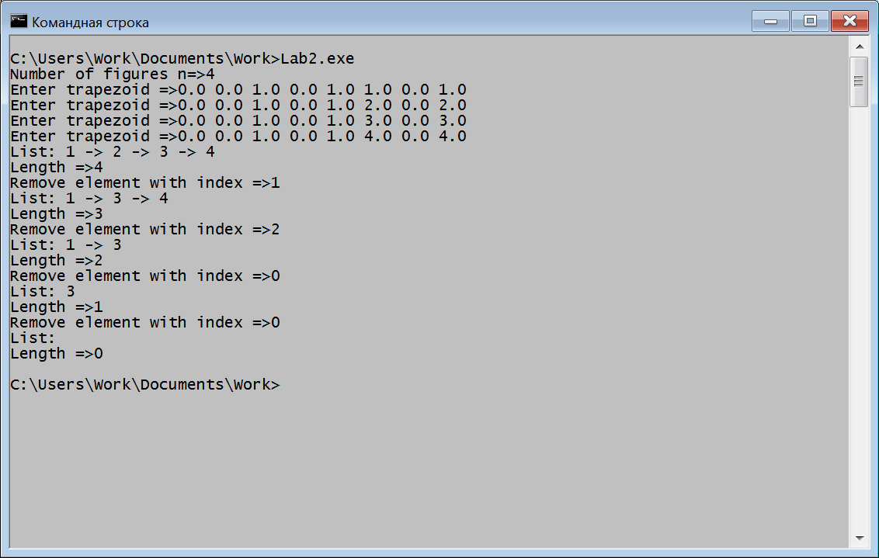

**Недочёты**

**Выводы**

Лабораторная работа укрепила мои навыки работы с классами. Мне показалось очень интересным и полезным написание класса динамического массива. Так же, я закрепил тему перегрузки операторов.

Ссылка на гитхаб:

**Исходный код**

figure.h

#ifndef FIGURE_H

#define FIGURE_H

#include<cstdlib>

#include<iostream>

#include<cmath>

// Действительные числа, по модулю меньшие MACHINE_ZERO

// считаются равными нулю

#define MACHINE_ZERO 1e-11

using namespace std;

// Исключение, выбрасываемое при недопустимых операциях с фигурами

class FigException {

public:

string message;

FigException( string m ) {

message = m;

}

};

// Вспомогательная функция, вычисляющая длину отрезка от

// (x1, y1) до (x2, y2)

double getLength( double x1, double y1, double x2, double y2 );

// Вспомогательная функция, проверяющая параллельность векторов

// (x1, y1) и (x2, y2)

bool isVectorsParallel( double x1, double y1, double x2, double y2 );

// Проверка равенства нулю числа

bool isDoubleZero( double a );

// Проверка равенства двух чисел

bool isDoublesEqual( double a, double b );

// Вычисление ориентированной площади с координатами

// (x0, y0), (x1, y1), (x2, y2). Если обход вершин по

// часовой стрелке - площадь положительная.

double getOrArea( double x0, double y0, double x1, double y1,

double x2, double y2 );

// Определение, пересекаются ли непараллельные отрезки

// (x0,y0)-(x1,y1) и (x2,y2)-(x3,y3)

bool isIntersect( double x0, double y0, double x1, double y1,

double x2, double y2, double x3, double y3 );

class Figure {

public:

virtual size_t VertexesNumber() const = 0;

virtual double Area() const = 0;

virtual void Print( std::ostream & os ) const = 0;

virtual ~Figure();

};

#endif /* FIGURE_H */

main.cpp

#include<iostream>

#include<cstdlib>

#include<sstream>

#include"figure.h"

#include"trapezoid.h"

#include"tLinkedList.h"

// Используется по умолчанию пространство имен "std"

using namespace std;

int main() {

int n;

cout << "Number of figures n=>";

cin >> n;

if ( n <= 0 ) {

cout << "n must be natural" << endl;

exit( 1 );

}

try {

TLinkedList list;

for ( int i = 0; i < n; i++ ) {

cout << "Enter trapezoid =>";

Trapezoid newTrapezoid;

cin >> newTrapezoid;

if ( cin.fail() ) {

cout << "Bad input" << endl;

exit( 1 );

}

list.InsertLast( newTrapezoid );

}

for ( int i = 0; i < n; i++ ) {

cout << "List: " << list << endl;

cout << "Length =>" << list.Length() << endl;

cout << "Remove element with index =>";

size_t idx;

cin >> idx;

if ( cin.fail() ) {

cout << "Bad input" << endl;

exit( 1 );

}

if ( idx + 1 > list.Length() ) {

cout << "Too big index" << endl;

continue;

}

list.Remove( idx );

}

cout << "List: " << list << endl;

cout << "Length =>" << list.Length() << endl;

} catch ( FigException e ) {

cout << "Caught an exception: " << e.message << endl;

}

return 0;

}

trapezoid.cpp

#include<iomanip>

#include"trapezoid.h"

size_t Trapezoid::VertexesNumber() const {

return 4;

}

double Trapezoid::Area() const {

return fabs( getOrArea( x[ 0 ], y[ 0 ], x[ 1 ], y[ 1 ], x[ 2 ], y[ 2 ] ) +

getOrArea( x[ 0 ], y[ 0 ], x[ 2 ], y[ 2 ], x[ 3 ], y[ 3 ] ) );

}

void Trapezoid::Print( std::ostream & os ) const {

os << "Trapezoid: ";

os << showpos << fixed;

for ( int i = 0; i < 4; i++ ) {

os << "(" << setprecision( 1 ) << x[ i ] <<

", " << setprecision( 1 ) << y[ i ] <<

")";

if ( i < 3 )

os << " ";

}

os << "\n";

os << noshowpos;

}

Trapezoid::~Trapezoid() { }

Trapezoid::Trapezoid() : Figure() {

x[ 0 ] = 0.0;

x[ 1 ] = 0.0;

x[ 2 ] = 1.0;

x[ 3 ] = 1.0;

y[ 0 ] = 0.0;

y[ 1 ] = 1.0;

y[ 2 ] = 1.0;

y[ 3 ] = 0.0;

}

std::istream & operator >> ( std::istream & in, Trapezoid & t ) {

double _x[ 4 ];

double _y[ 4 ];

for ( int i = 0; i < 4; i++ ) {

in >> _x[ i ];

in >> _y[ i ];

}

if ( in.fail() ) {

return in;

}

// Проверка математической корректности трапеции

// Стороны трапеции

double len0 = getLength( _x[ 0 ], _y[ 0 ], _x[ 1 ], _y[ 1 ] );

double len1 = getLength( _x[ 1 ], _y[ 1 ], _x[ 2 ], _y[ 2 ] );

double len2 = getLength( _x[ 2 ], _y[ 2 ], _x[ 3 ], _y[ 3 ] );

double len3 = getLength( _x[ 3 ], _y[ 3 ], _x[ 0 ], _y[ 0 ] );

// Если есть сторона нулевой длины

if ( isDoubleZero( len0 ) ||

isDoubleZero( len1 ) ||

isDoubleZero( len2 ) ||

isDoubleZero( len3 ) ) {

throw FigException( "Error in Trapezoid >> operator: trapezoid with zero side length" );

}

// Если обе пары противоположных сторон не являются параллельными

if ( ! isVectorsParallel( _x[ 0 ]-_x[ 1 ], _y[ 0 ]-_y[ 1 ], _x[ 3 ]-_x[ 2 ], _y[ 3 ]-_y[ 2 ] ) &&

! isVectorsParallel( _x[ 1 ]-_x[ 2 ], _y[ 1 ]-_y[ 2 ], _x[ 3 ]-_x[ 0 ], _y[ 3 ]-_y[ 0 ] ) ) {

throw FigException( "Error in Trapezoid >> operator: trapeziod without parallel sides" );

}

// Все проверки выполнены. Копируем новые координаты

for ( int i = 0; i < 4; i++ ) {

t.x[ i ] = _x[ i ];

t.y[ i ] = _y[ i ];

}

return in;

}

std::ostream & operator << ( std::ostream & out, const Trapezoid & t ) {

out << "Trapezoid: ";

out << showpos << fixed;

for ( int i = 0; i < 4; i++ ) {

out << "(" << setprecision( 1 ) << t.x[ i ] <<

", " << setprecision( 1 ) << t.y[ i ] <<

")";

if ( i < 3 )

out << " ";

}

out << "\n";

out << noshowpos;

return out;

}

Trapezoid & Trapezoid::operator = ( const Trapezoid & t ) {

for ( int i = 0; i < 4; i++ ) {

x[ i ] = t.x[ i ];

y[ i ] = t.y[ i ];

}

return * this;

}

// Оператор равенства

bool Trapezoid::operator == ( const Trapezoid & t ) const {

for ( int i = 0; i < 4; i++ ) {

if ( ! isDoublesEqual( x[ i ], t.x[ i ] ) || ! isDoublesEqual( y[ i ], t.y[ i ] ) )

return false;

}

return true;

}

// Конструктор копирования

Trapezoid::Trapezoid( const Trapezoid & t ) {

for ( int i = 0; i < 4; i++ ) {

x[ i ] = t.x[ i ];

y[ i ] = t.y[ i ];

}

}

trapezoid.h

#ifndef TRAPEZOID_H

#define TRAPEZOID_H

#include"figure.h"

class Trapezoid : public Figure {

double x[ 4 ];

double y[ 4 ];

public:

Trapezoid();

Trapezoid( const Trapezoid & t );

friend std::istream & operator >> ( std::istream & in, Trapezoid & t );

friend std::ostream & operator << ( std::ostream & os, const Trapezoid & t );

Trapezoid & operator = ( const Trapezoid & t );

bool operator == ( const Trapezoid & t ) const;

virtual ~Trapezoid();

virtual size_t VertexesNumber() const;

virtual double Area() const;

virtual void Print( std::ostream & os ) const;

};

std::istream & operator >> ( std::istream & in, Trapezoid & t );

std::ostream & operator << ( std::ostream & os, const Trapezoid & t );

#endif /* TRAPEZOID_H */

tLinkedList.cpp

#include"tLinkedList.h"

#include"figure.h"

TNode::TNode( const Trapezoid t ) {

this->t = t;

next = NULL;

}

TNode * TNode::getNext() {

return next;

}

void TNode::setNext( TNode * newNext ) {

next = newNext;

}

Trapezoid & TNode::val() {

return t;

}

TNode::~TNode() { }

TLinkedList::TLinkedList() {

first = NULL;

len = 0;

}

TLinkedList::~TLinkedList() {

Clear();

}

size_t TLinkedList::Length() const {

return len;

}

bool TLinkedList::Empty() const {

return len == 0;

}

void TLinkedList::Clear() {

TNode * tn = first;

while ( tn != NULL ) {

TNode * next = tn->getNext();

delete tn;

tn = next;

}

len = 0;

first = NULL;

}

const Trapezoid & TLinkedList::First() {

if ( len == 0 ) {

throw FigException( "TLinkedList::First: cannot return first element of empty list" );

}

return first->val();

}

const Trapezoid & TLinkedList::Last() {

if ( len == 0 ) {

throw FigException( "TLinkedList::First: cannot return last element of empty list" );

}

return GetItem( len - 1 );

}

const Trapezoid & TLinkedList::GetItem( size_t idx ) {

if ( idx >= len ) {

throw FigException( "TLinkedList::GetItem: cannot return nonexistent element of list" );

}

TNode * tn = first;

while ( idx-- > 0 ) {

TNode * next = tn->getNext();

tn = next;

}

return tn->val();

}

void TLinkedList::InsertFirst( const Trapezoid & trapezoid ) {

TNode * newNode = new TNode( trapezoid );

newNode->setNext( first );

first = newNode;

len++;

}

void TLinkedList::InsertLast( const Trapezoid & trapezoid ) {

TNode * newNode = new TNode( trapezoid );

if ( len == 0 ) {

first = newNode;

len++;

return;

}

TNode * tn = first;

while ( tn->getNext() != NULL ) {

TNode * next = tn->getNext();

tn = next;

}

tn->setNext( newNode );

len++;

}

void TLinkedList::RemoveFirst() {

if ( len == 0 ) {

throw FigException( "TLinkedList::RemoveFirst: cannot return first element of empty list" );

}

TNode * newFirst = first->getNext();

delete first;

first = newFirst;

len--;

}

void TLinkedList::RemoveLast() {

if ( len == 0 ) {

throw FigException( "TLinkedList::RemoveFirst: cannot return last element of empty list" );

} else if ( len == 1 ) {

delete first;

first = NULL;

len = 0;

return;

}

TNode * tn = first;

while ( tn->getNext()->getNext() != NULL ) {

TNode * next = tn->getNext();

tn = next;

}

delete tn->getNext();

tn->setNext( NULL );

len--;

}

void TLinkedList::Insert( const Trapezoid & trapezoid, size_t position ) {

if ( position > len ) {

throw FigException( "TLinkedList::Insert: cannot add new element to too short list" );

}

if ( position == 0 ) {

InsertFirst( trapezoid );

return;

} else if ( position == len ) {

InsertLast( trapezoid );

return;

}

TNode * tn = first;

while ( position -- > 1 ) {

TNode * next = tn->getNext();

tn = next;

}

TNode * next = tn->getNext();

TNode * newNode = new TNode( trapezoid );

newNode->setNext( next );

tn->setNext( newNode );

len++;

}

void TLinkedList::Remove( size_t position ) {

if ( position + 1 > len ) {

throw FigException( "TLinkedList::Remove: cannot remove nonexistent element" );

}

if ( position == 0 ) {

RemoveFirst();

return;

} else if ( position == len-1 ) {

RemoveLast();

return;

}

TNode * tn = first;

while ( position -- > 1 ) {

TNode * next = tn->getNext();

tn = next;

}

TNode * next = tn->getNext();

tn->setNext( tn->getNext()->getNext() );

delete next;

len--;

}

TLinkedList::TLinkedList( const TLinkedList & other ) {

TLinkedList * o = const_cast<TLinkedList*> ( & other );

first = NULL;

len = 0;

if ( other.Length() == 0 )

return;

size_t oLen = other.Length();

for ( size_t i = 0; i < oLen; i++ ) {

InsertLast( o->GetItem( i ) );

}

}

std::ostream & operator << ( std::ostream & os, const TLinkedList & list ) {

TNode * tn = list.first;

size_t len = list.Length();

if ( len == 0 )

return os;

os << tn->val().Area();

tn = tn->getNext();

while ( tn != NULL ) {

os << " -> " << tn->val().Area();

tn = tn->getNext();

}

return os;

}

tLinkedList.h

#ifndef TLINKEDLIST_H

#define TLINKEDLIST_H

#include "trapezoid.h"

// Класс узла списка

class TNode {

private:

Trapezoid t;

TNode * next;

public:

TNode( const Trapezoid t );

~TNode();

TNode * getNext();

void setNext( TNode * newNext );

Trapezoid & val();

};

class TLinkedList {

private:

size_t len;

TNode * first;

public:

// Конструктор по умолчанию

TLinkedList();

// Конструктор копирования

TLinkedList( const TLinkedList & other );

// Метод, возвращающий первую фигуру списка

const Trapezoid & First();

// Метод, возвращающий последнюю фигуру списка

const Trapezoid & Last();

// Метод, добавляющий элемент в начало списка

void InsertFirst( const Trapezoid & trapezoid );

// Метод, добавляющий фигуру в конец списка

void InsertLast( const Trapezoid & trapezoid );

// Метод, добавляющий фигуру в произвольное место списка

void Insert( const Trapezoid & trapezoid, size_t position );

// Метод, удаляющий первый элемент списка

void RemoveFirst();

// Метод, удаляющий последний элемент списка

void RemoveLast();

// Метод, удаляющий произвольный элемент списка

void Remove( size_t position );

// Метод получения фигуры списка по индексу.

const Trapezoid & GetItem( size_t idx );

// Метод, проверяющий пустоту списка

bool Empty() const;

// Метод, возвращающий длину массива

size_t Length() const;

// Оператор вывода для массива в формате:

// "S1 -> S2 -> ... -> Sn", где Si - площадь фигуры

friend std::ostream & operator << ( std::ostream & os, const TLinkedList & list );

// Метод, удаляющий все элементы контейнера,

// но позволяющий пользоваться им.

void Clear();

// Деструктор

virtual ~TLinkedList();

};

#endif /* TLINKEDLIST_H */